Σκάζακας

Λευτέρης Πούλης, το ψευδώνυμο του είναι «ΣΚΑΖΑΚΑΣ». Με αυτό τον γνωρίζουν και οι περισσότεροι..

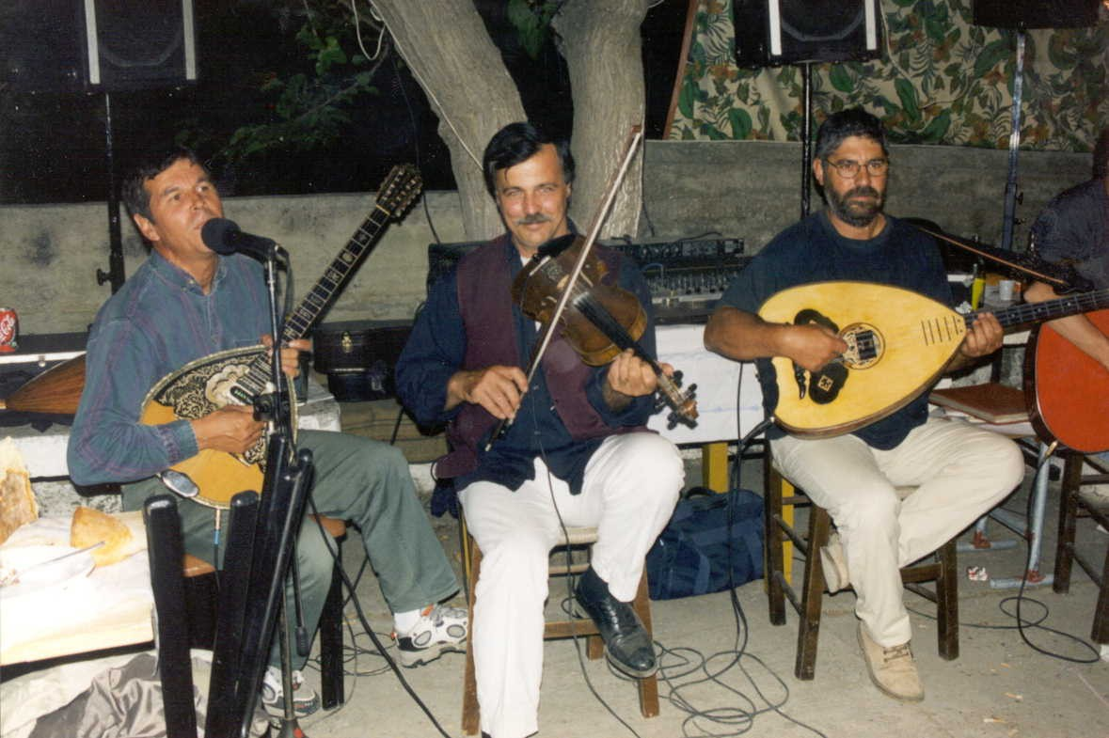

Γεννήθηκε στο Φραντάτο Ικαρίας. Από μικρός του άρεσε να παίζει βιολί όταν μεγάλωσε έγινε επαγγελματίας βιολιτζής.
Ο Σκάζακας είναι φημισμένος πια όχι μόνο στο νησί μας για το βιολί που παίζει.
Στην Ικαρία είναι πολύ δημοφιλής και αγαπητός. Οι ντόπιοι του ζητούν να παίξει μουσική σε όλες τις καριώτικες εκδηλώσεις (πανηγύρια, γάμους).

